列约束
- 主键约束
primary key
被主键约束的特征：
- .不能为null
- 不能重复
- 这一张表中只能有一个主键
案例：测试主键特征
create database mysql0316;
use mysql0316;
create table t1(
a varchar(20) primary key,
b varchar(20) primary key
)engine myisam charset utf8;#错误，因为一张表只能有一个主键

主键也可以是字符串
主键也可以是整数，如果想自增可以使用auto_increment

create table t1(
a varchar(20) primary key,
b varchar(20)
)engine myisam charset utf8;
insert into t1
values
(null,null);#报错，主键不能为Null
insert into t1
values
('a','b'),('a','b');#报错，主键不能重复
对于大型项目，可能会使用多个mysql服务器，使用主键自增时会出现重复的主键
可以使用uuid来解决

uuid=(Universally Unique Identifier)通用唯一识别码
其算法基本上都使用了以太网卡地址、纳秒级时间、芯片ID码和随机数
也会加入每个语言独有的算法，来保证主键的唯一性

如何在Mysql中获取uuid

select uuid();

因为每个uuid都有“-”,要去掉该横线
replace在mysql中使用语法：replace(待替换的字符串,需要替换的内容,替换后的内容)
select replace(uuid(),'-','');

如何在java中来获取uuid

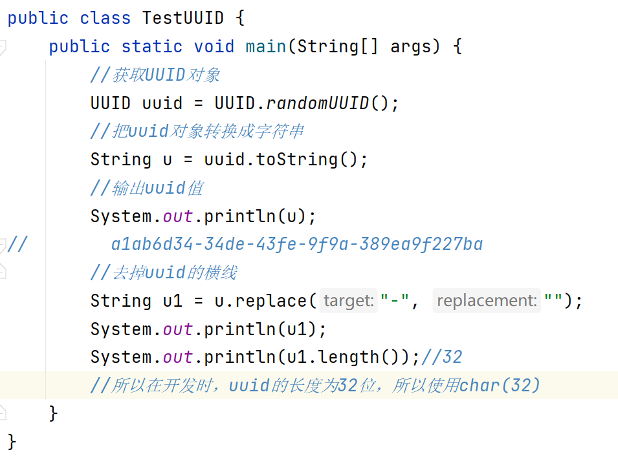

非空约束(not null)
create table t2(
a varchar(20) not null,
b varchar(20)
)engine myisam charset utf8;

insert into t2
(b)
values
('hello');#不能存储，因为a列默认值为null,又指定了不能为空，冲突了

默认约束(default)
默认约束一般和not null配合使用
create table t3(
a varchar(20) not null default 'world',
b varchar(20)
)engine myisam charset utf8;
insert into t3
(b)
values
('hello');

唯一约束（unique key）
特征：
- 不能重复
- 可以为null
- 一张表可以有多个唯一约束
create table t3(
a varchar(20) not null default 'world',
b varchar(20)
)engine myisam charset utf8;
insert into t3
(b)
values
('hello');

create table t3(
a varchar(20) unique key,
b varchar(20) unique key,
c char(32)
)engine myisam charset utf8;
课堂练习：
1.测试一张表中是否可以有多个唯一约束
2.测试能不能重复
3.测试是否可以为null,是否可以为多个null

表和表的关系
- 一对多或多对一(1:N或N:1)，例如员工和部门
- 一对一(1:1)，例如丈夫和妻子
- 多对多(N:N),例如：老师和学生

通过外键约束(foreign key)来实现表和表的关系

外键的特征：
- 外键必须指向主键
- 外键可以为null,也可以为多个null
- 一张表中也可以有多个外键
- 外键可以重复
- 如果要使用外键，引擎要使用innodb

把外键指向的表称为主表，含有外键的表称为子表（从表）

一般先写主表，然后写从表

#部门表
create table dept(
did int primary key,
dname varchar(20)
)engine innodb charset utf8;
#员工表
create table emp(
eid int primary key,
ename varchar(20),
#使用主表的主键作为外键
did int,
#外键的语法：constraint 外键名 foreign key(外键名) references 主表(主键名)
constraint fk_emp_dept foreign key(did) references dept(did)
)engine innodb charset utf8;

insert into emp
values
(1,'张三',20);#报错了，存放数据时，部门必须存在

insert into emp
values
(1,'张三',null);#可以存放，说明外键可以为null

insert into dept
values
(10,'研发部');

insert into emp
values
(2,'李四',10);

是否可以删除研发部？

delete from dept where id = 10;#报错了，因为有外键关联，如果有外键指向它就不能删除

